BAKANLIK VERİ GİRİŞİ MODULÜNDE 3.FAZ ALTYAPI KURULUMU İHTİYACI İÇİN İSTENEN BİLGİLER
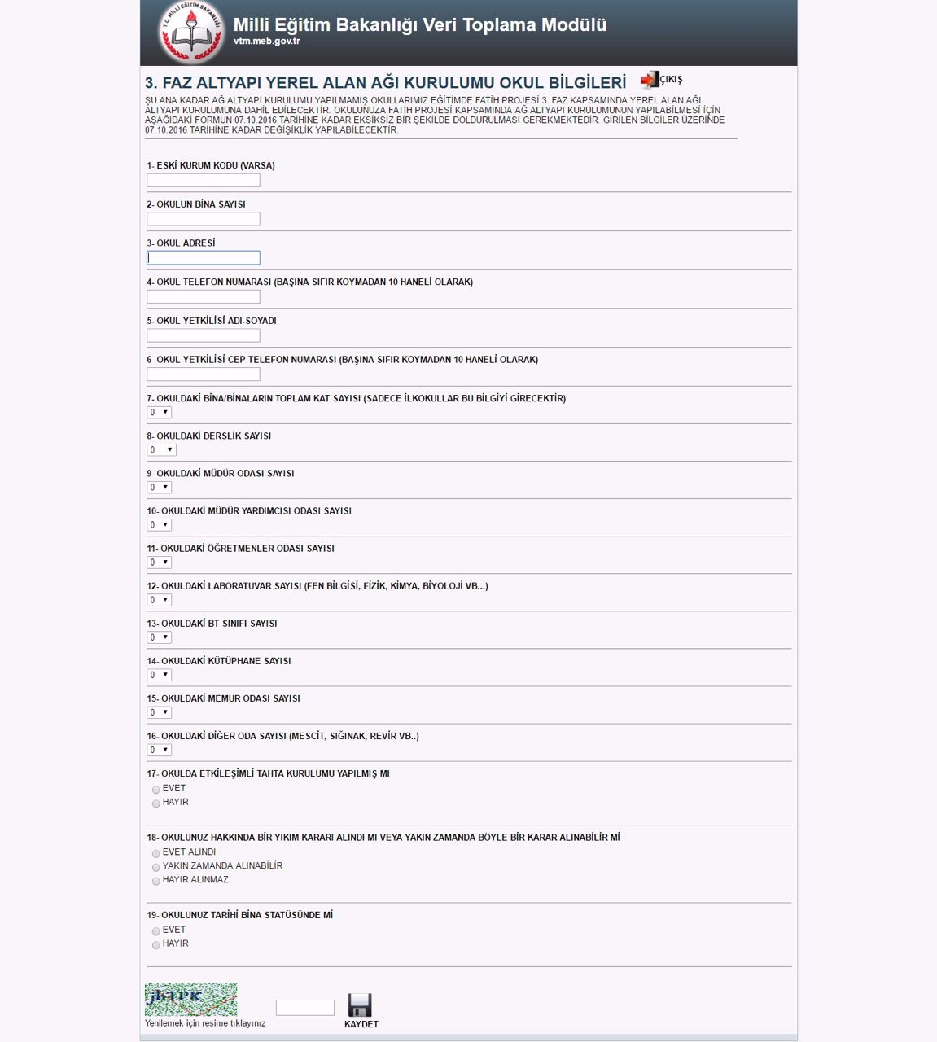

Okullarımızın Dikkat Etmesi Gereken Durumlar
- Altyapı Kurulumu yapılmış ve tamamlanmış olan okullarımız veri girişi modülünde istenen Bina, Derslik, oda vb. sayıları “0” (sıfır) olarak gireceklerdir.

- Yıkılması –Taşınması planlanan okullarımız durumlarını 18.Maddedeki uygun olan seçeneği seçeceklerdir.

- Tarihi Binaya sahip olan okullarımız 19.Maddedeki seçeneklerden EVET i seçecektir.

- Binayı Ortak Kullanan okulların tamamı Veri Girişini aşağıdaki şekilde yapacaktır:
- Binayı Misafir olarak kullanan kurumlar Bina, Derslik, Oda vb. bilgileri “0” (sıfır) olarak girecekler ve 17-18-19.Maddelere “Hayır” yanıtını verecekler.
- Binanın gerçek sahibi ise tüm maddelere doğru değerler için veri girişi yapacaktır.

- Veri girişi yapılmadığı için kapsam dışında kalan okulların sorumluluğu Mevcut Okul İdaresinin olacaktır.

- Veri Giriş Sistemi 7 Ekim Cuma gününe kadar açık kalacağından veri giriş işlemlerinin ivedilikle tamamlanması gerekmektedir.

- Yaşanması muhtemel her türlü problem için Kars Fatih Projesi İl Koordinatörlüğünden destek alabilirsiniz.

